Matematika VI. – Numerace s úhly
A = 126°13´ + 13°26´ | B = 47°49´ + 4°18´ | C = 19°19´ - 12°11´
Č = 48°05´ - 12°16´ | D = 17°26´ +145°25´ | E = 67°35´ + 45°56´
F = 126°51´+ 114°27´ | G = 115°05´+ 126°59´ | H = 28°13´ + 264°42´
I = 112°19´+ 97°25´ | J = 53°47´ + 96°13´ | K = 176°57´+ 91°08´
L = 75°45´ - 37°18´ | M = 94°51´ - 24°31´ | N = 46°17´ - 28°26´
O = 231°19´- 145°47´ | P = 129°33´- 104°16´ | Q = 219°27´- 58°16´
R = 59°59´- 44°29´ | Ř = 130°36´ - 97°52´ | S = 148°43´ + 85°17´
Š = 86°55´+ 32°16´ | T = 62° - 39°14´ | U = 153°18´ - 76°25´
V = 71° + 39°12´ | W = 305°29´ - 259°32´ | X = 24°59´ + 24°59´
Y = 57°09´ - 33°33´ | Z = 45°24´ + 81°39´ | Ž = 90° - 32°59´

Př. 1: Vypočítej:
28°34´× 2 = 17°20´ × 3 = 1°15´ × 4 =
11°55´ × 2 = 3°11´ × 10 = 28°34´ : 2 =
27°12´ : 2 = 103° : 2 = 51° 56´ : 2 =
88°16´ : 2 =
Další přílklady – už bez výsledků
Vypočtěte :
a) 82,5 + 25 40´+ 135 45´= b) 12,5 + 74 51´+ 35 15´=
c) 42,25 + 38 30´+ 237 25´= d) 210 45´- 142 50´ =
e) 110 25´- 49 47´ = f) 10 15´- 2 230´ =
g) 35 18´ . 10 = h) 23 25´ . 8 =
i) 4´15´´ . 4 = j) 420´ . 12 =
k) 210 45´+ 142 50´ = l) 28 32´ : 4 =
m) 25 18´ : 3 = n) 44´15´´ : 5 =
o) 420´ : 5 = p) 4´15´´ : 10 =
r) 282,5 + 25 40´- 135 45´= s) 34´28´´ : 2 =
t) 37,8 + 18 17´ = u) 145 34´36´´ : 2 =
v) 145 34´36´´ . 2 =

Vypočtěte :
a) 21º 47´21´´ + 5º 21´59´´ + 10º 53´49´´ =
b) 3º 41´ 27´´ + 7º 35´54´´ + 12º54´49´´ =
c) 15º 21´ - 7º 42´ = d) 13º 20´ 11´´ - 5º 49´ 21´´ =
e) 17º 45´ 21´´ - 9º 57´ 17´´ = f) 13º 25´ 15´´ . 4 =
g) 12º 27´ 8´´ . 10 = h) 27º 14´ 12´´ . 6 =
i) 75º : 2 = j) 27º 15´ : 3 =
k) 20º 24´ 15´´ : 5 = l) 78º 42´ : 4 =

Řešení:
A 126°13´ + 13°26´ = 139°39´
B 47°49´ + 4°18´ = 52°07´
C 19°19´ - 12°11´ = 7°08´
Č 48°05´ - 12°16´ = 35°49´
D 17°26´ +145°25´ = 162°51´
E 67°35´ + 45°56´ = 113°31´
F 126°51´+ 114°27´ = 241°18´
G 115°05´+ 126°59´= 242°04´
H 28°13´ + 264°42´= 292°55´
I 112°19´+ 97°25´ = 209°44´
J 53°47´ + 96°13´= 150°
K 176°57´+ 91°08´ = 268°05´
L 75°45´ - 37°18´= 38°27´
M 94°51´ - 24°31´= 70°20´
N 46°17´ - 28°26´= 19°51´
O 231°19´- 145°47´= 85°32´
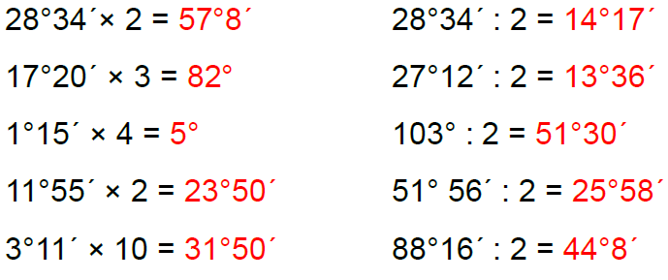

P 129°33´- 104°16´= 25°17´
Q 219°27´- 58°16´= 161°11´
R 59°59´- 44°29´= 15°30´
Ř 130°36´ - 97°52´= 32°44´
S 148°43´ + 85°17´= 234°
Š 86°55´+ 32°16´= 119°11´
T 62° - 39°14´= 22°46´
U 153°18´ - 76°25´= 76°53´
V 71° + 39°12´ = 110°12´
W 305°29´ - 259°32´= 45°57´
X 24°59´ + 24°59´= 49°58´
Y 57°09´ - 33°33´= 23°36´
Z 45°24´ + 81°39´= 127°03´
Ž 90° - 32°59´= 57°01´

